TBF NYHETSBREV
- en oppdatering pr 13. oktober 2017

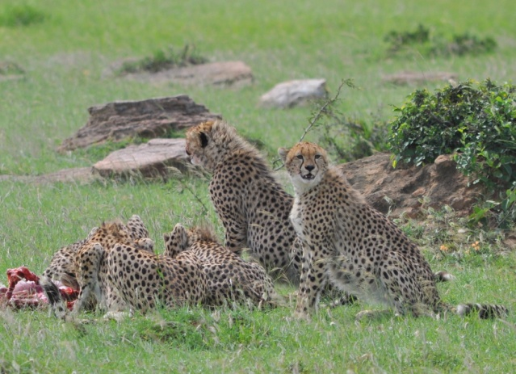
Forside TBF Kalender 2018

KALENDER 2018
NYTT: Vi har laget en flott kalender med bilder fra våre prosjekt og reiser i Kenya.

Dette bør bli årets julegave til familie og venner? Vi håper dere vil både kjøpe og selge og hjelpe oss fremover?

Dette er en månedskalender med 13 sider (20x30 cm) som koster Kr 200 pr stk fra oss. Vi sender og leverer!
(se under)

Skolebarna:
Skolebarna våre er i gang med årets siste semester. Vi har kjøpt sekker med mat som en del av skolepengene, og noen har fått nye uniformer og bøker. Noe av det viktigste er at de unge jentene har fått tilgang til sanitetsbind, slik at de ikke mister skolegang i sine menstruasjonsperioder. Jeg legger ved et notat fra Tom som forteller litt om utfordringene disse unge jentene har.

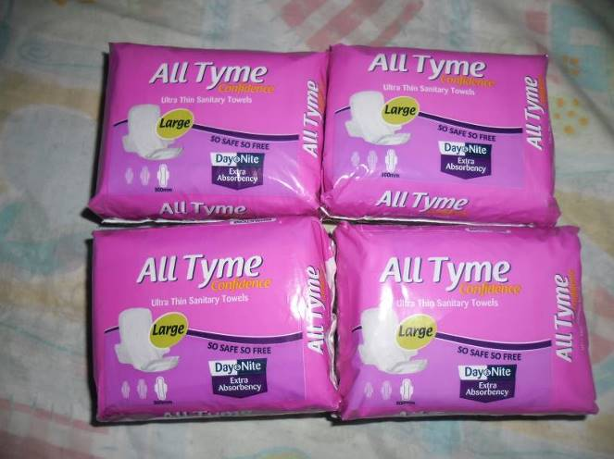

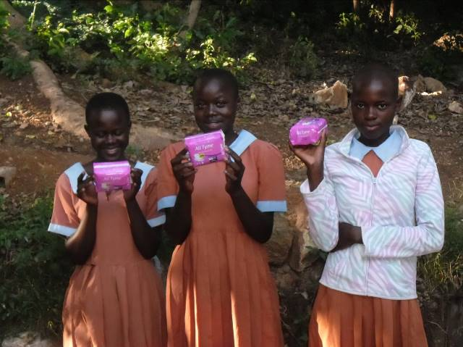
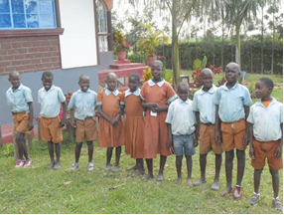

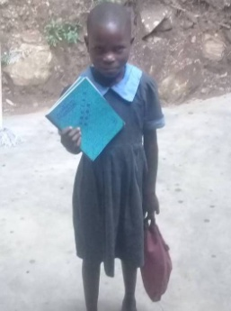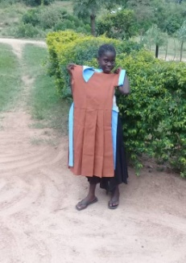

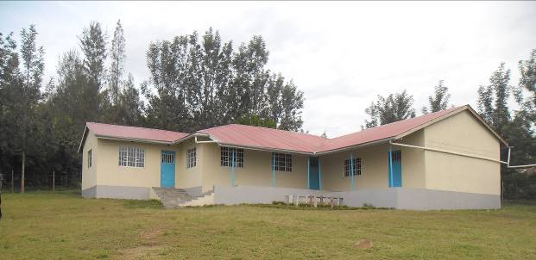

Førskolen Sunny Hill Academy:
Førskolen vår har nå fått første strøk maling både ute og inne, i tillegg til takrenner og regnvannstank.
Ungene der koser seg!

Nytt prosjekt: En hver graviditet er en risiko for kvinner i utviklingsland!

Kvinnene er ofte unge og uerfarne, og det er lite profesjonell hjelp å få. For mange kvinner og nyfødte barn dør eller får skader for livet under fødsler. Dette er også tilfelle i vårt område av Kenya. Vi har besøkt flere fødestuer og sett de vanskelige forholdene, og vi har snakket med fødselshjelpere som strever med lite utdanning og dårlig utstyr.

Rotary, distrikt vestlandet, støtter arbeidet for å bedre kvinners situasjon under fødsler. De har involvert seg i prosjektet ”10 000 Happy Birthdays” i samarbeid med Lærdal Medikal AS sin avdeling Global Health, og ICM, den internasjonale jordmorforeningen. De driver sammen trening for fødselshjelpere i flere afrikanske land. Familieplanlegging og helse er en del av opplegget.

På grunn av vår gode kontakt og samarbeid med Rotary, vil Askøy og Sotra Rotary klubber hjelpe oss å arrangere et ”Happy Birthdays” treningsopplegg for 20 fødselshjelpere i vårt område vest i Kenya. Forberedelser er i gang, og Tom vil være vår prosjektleder. Treningen skal etter planen starte i slutten av november. Vi gleder oss til å få dette til. Mer informasjon kommer!

TBF Nyhetsbrev:
Som dere kanskje nå vet er TBF en liten aksjonsgruppe, ”The Big Five”, som administrerer og gjennomfører prosjekt for våre sponsorer. Våre prosjekt er ikke lenger bare i Koguta Village, men omfatter også gradvis andre landsbyer rundt. Dette er viktig for forståelse og samhold i området, - og ikke minst: Tom sine arbeidsforhold.

Tom har nå fått bedre utstyr på kontoret i huset sitt (bak ungene på bildet under) med blant annet solcelle-strøm. Det er et viktig fremskritt for TBF sitt arbeid.

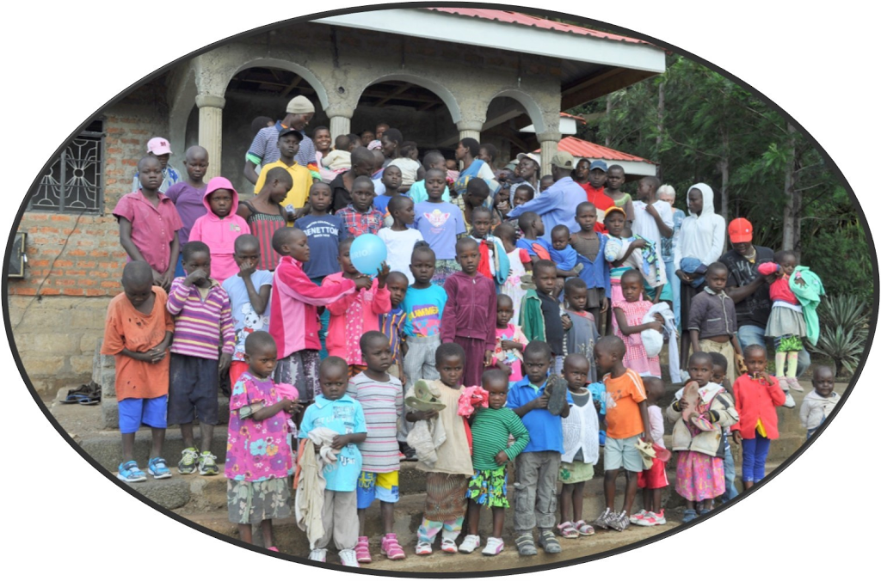

Bestilling av kalendere: elex@online.no

